«Чтение рассказа В. Драгунского «Сверху вниз, наискосок» по речевому развитию

Цель: Уточнить, что такое рассказ; продолжать знакомить детей с новым юмористическим рассказом. Активизировать словарь детей. Проверить, насколько богат словарный запас дете
«Дома и на улице, Даже «Здравствуй» говорю
Я соседской… (курице) (Дети показывают «крылышки»)
Здравствуй, солнце золотое! (Показывают солнце – руки кверху)
Здравствуй, небо голубое! (Руками машут наверху)
Здравствуй, вольный ветерок! (Руками вверх-вниз)
Здравствуй, маленький дубок! (Руки вверх, сложенные «домиком»)
Здравствуй, утро! (Жест вправо)
Здравствуй, день! (Жест влево)
Нам здороваться не лень! (Разводят обе руки в стороны и пожимают друг другу руки)»

Любите ли вы слушать рассказы? А есть ли у вас любимые рассказы?
(Если необходимо, напоминаю о Денискиных рассказах, о Живой шляпе, кот-ворюга и другие).
- А что такое рассказ? (Ответы детей)
- Рассказ – это жанр литературы. Основу рассказа обычно составляет одно событие или происшествие, реальное, которое бывает на самом деле, а так же могут быть отрывки из всей жизни героя.
- Вы не забыли рассказ В. Драгунского, который мы с вами читали ранее «Сверху вниз, наискосок»?
- Это рассказ? (Ответы детей)
- И причём юмористический рассказ – это смешной рассказ.
- А давайте послушаем его ещё раз, но только сейчас вам его буду читать не я, а рассказчик по аудиозаписи. (Включить аудиозапись на ноутбуке)
(Прослушивание детьми аудиозаписи)
- Ребята, понравился вам рассказ?
- А какой это рассказ? Какие чувства вызывает у вас?
(Ответы детей – Смешной, чувства радости и даже удивления за главных героев)
- Смешные рассказы ещё называют другим словом – «юмористический»
- Ребята, а давайте подумаем, из-за чего рассказ стал юмористическим, и вспомним, какие смешные истории были в рассказе?
(Ответы детей – Красили ноги Алёнке, да и вообще всю девочку; красили бельё Мишки; покрасили управдома Алексея Акимыча)
- А какие слова в рассказе вы услышали впервые? Какие слова вам были непонятны? (Ответы детей – Шабаш, во всю ивановскую, любо-дорого смотреть, слесарь, скипидар, парадная).
Обсуждение с детьми непонятных слов.

- Объясните своими словами,что значат следующие выражения:
Качал во всю ивановскую – Качал со всей силы.
Шабаш, девчата! – Стоп, девчата!
Вошёл в азарт – Разошёлся, завёлся.
Прямо остолбенел – Застыл.
- Кто главные герои рассказа?
(Ответы детей – Дениска, Мишка, Алёнка).
- Правомерно ли я поступлю, если назову этих детишек «проказниками»? Какие слова наиболее точно характеризуют детей? Какие они?
(Ответы детей – Добрые, весёлые, шаловливые, любознательные, смелые).
- А как звали девушек – маляров? (Ответы детей – Санька, Раечка, Нелли).
- А какой звук издавала краска, когда выливалась из шланга, которым Дениска поливал Алёнку? (Ответы детей – Шшшшшшш)
- Что выкрикивала Алёнка? (Ответы детей – «Я буду настоящая индейка»)
- Загадка вам в помощь:
«Важно по двору ходил
с острым клювом крокодил,
Головой весь день мотал,
что-то громко бормотал.
Только это, верно, был
никакой не крокодил,
а индюшек лучший друг.
Угадайте - кто?.»
(Ответы детей – Индюк)
- Правильно, молодцы, отгадали загадку!
- Как зовут самку и индюка? (Ответы детей - индейка)
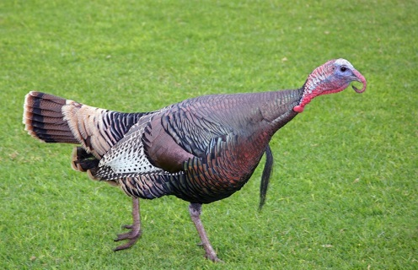
ПОКАЗАТЬ КАРТИНКУ ИНДЕЙКИ.

- Хорошо! Молодцы!
- А как зовут женщину у индейцев? (Ответы детей - индеанка)
- Где жили индейцы? (Ответы детей – в Индии, в Америке….)
ПОКАЗАТЬ КАРТИНКУ ИНДЕАНКИ.
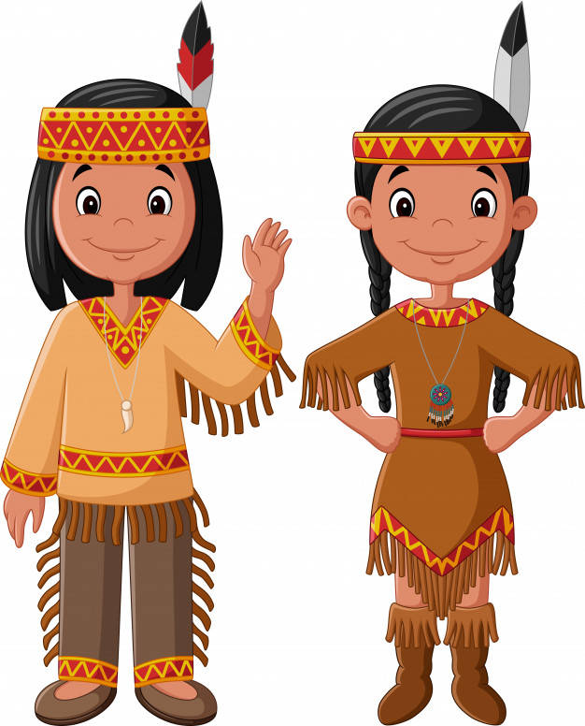

- Много народов живёт на земле: индусы, индейцы, россияне… (Дети подсказывают воспитателю ещё другие народности, которые они знают)
- Но,не путайте два таких похожих друг на друга слова: птица называется ИНДЕЙКА, а женщина… (уточняю у детей, а они подсказывают) … ИНДЕАНКА.

- Так правильно ли Алёнка назвала себя ИНДЕЙКОЙ, когда Дениска поливал её краской из шланга? (Ответы детей - НЕТ – СМЕШНО)
Динамическая пауза «Маляры»
Маляры извёстку носят (идут по кругу, держат в руках воображаемые вёдра)
Стены кистью купоросят (лицом в круг изображают движения кистью)
Не спеша разводят мел (наклонившись, мешают в ведре)
Я бы тоже так сумел (повернувшись спиной в круг, «красят стену»)

А кто такие «маляры»?
(Ответы детей – Это рабочий человек, который занимается окраской зданий).
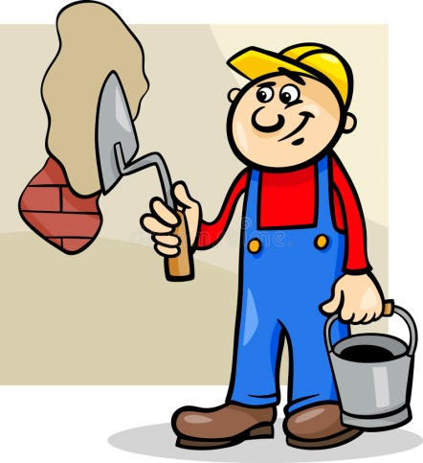Мы с вами вспомнили юмористический рассказ Виктора Драгунского «Сверху вниз, наискосок». Обсудили его «юмористический» сюжет. Поработали над речью и звуком «Ш». а теперь давайте проведём рефлексию и уточним, как вы запомнили наше занятие, чему оно вас научило.
Рефлексия.
- Как назывался рассказ?
(Ответы детей - «Сверху вниз, гаискосок»)
- Вам понравился рассказ?
(Ответы детей -. .. .. .. .. .. ..)
- Чем закончился рассказ? Исправили свои «проделки» ребята? Осознали, что натворили?
(Ответы детей -. .. .. .. .. .. .. ..)
- Какой это рассказ?
(Ответы детей - Юмористический)
- Что конкретно вам понравилось в рассказе?
(Ответы детей -. .. .. .. .. .. . .)
- Как вы считаешь, чему нас научил этот рассказ?
«Нельзя брать чужие вещи без спроса».

